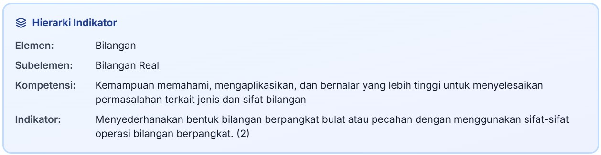

2. Perhatikan bentuk berikut.
$\frac{2^{n+3 } x 2^{n-1}}{2^{2n}},$Bentuk paling sederhana dari ekspresi tersebut adalah ....
- $\frac{1}{4}$
- 4
- 2
- 12
- -4

Pembahasan
$=\frac{2^{n+3+n-1}}{2^{2n}}$ = $2^{2n+2-2n}$
= $2^{2}=4$
Elemen : Bilangan
Sub elemen/materi : Bilangan Real
Kompetensi : Kemampuan memahami, mengaplikasikan dan bernalar pada tingkat yang lebih tinggi untuk menyelesaikan permasalahan terkait jenis dan sifat bilangan
Indikator soal : Menerapkan sifat operasi hitung bilangan asli (penjumlahan, pengurangan, perkalian, dan pembagian) pada konteks permasalahan matematika yang kompleks
Level kognitif : Penalaran (level kognitif tinggi/HOTS)
Materi / Sub Elem
SOAL NO. 3 | BILANGAN REAL - SIFAT OPERASI HITUNG BILANGAN ASLI | [Benar / Salah (Pernyataan)]
Sebuah toko peralatan kantor menjual tiga jenis barang A, B, dan C. Diketahui:
• Harga 1 barang A sama dengan 2 kali harga barang B.
• Harga 3 barang B sama dengan 2 kali harga barang C.
• Seorang pengurus kantor membeli 5 barang A, 6 barang B, dan 3 barang C dengan total harga Rp492.000,00.
Tentukan kebenaran dari setiap pernyataan berikut!
Pernyataan / Sub-Soal | Pilihan Jawaban
1. Harga 1 buah barang A adalah Rp48.000,00. | Benar / Salah
2. Harga 1 buah barang C lebih mahal daripada harga 1 buah barang A. | Benar / Salah
3. Total harga untuk membeli 2 barang A, 3 barang B, dan 1 barang C adalah Rp204.000,00. | Benar / Salah

KUNCI JAWABAN DAN PEMBAHASAN DETIL
Langkah 1: Menyusun Persamaan Matematika
Misalkan harga 1 barang A = A, 1 barang B = B, dan 1 barang C = C.
1) A = 2B ⇒ B = (1/2) A
2) 3B = 2C ⇒ C = (3/2) B = (3/2)(1/2 A) = (3/4) A
3) Persamaan Total Pembelian:
5A + 6B + 3C = 492.000
Langkah 2: Menhitung Harga Masing-masing Barang (Penyelesaian Sistem)
Substitusikan nilai B dan C ke dalam persamaan total harga:
5A + 6((1/2) A) + 3((3/4) A) = 492.000
5A + 3A + (9/4) A = 492.000
8A + 2,25 A = 492.000
10,25 A = 492.000 ⇒ (41/4) A = 492.000
41A = 1.968.000 ⇒ A = Rp48.000,00 (Bulat Pas)
Maka nilai harga unit masing-masing barang:
• Harga 1 barang A = Rp48.000,00
• Harga 1 barang B = (1/2) × 48.000 = Rp24.000,00
• Harga 1 barang C = (3/4) × 48.000 = Rp36.000,00
• Pernyataan 1: Harga 1 buah barang A adalah Rp48.000,00. [ KUNCI: BENAR ]
Berdasarkan substitusi 10,25 A = 492.000, diperoleh A = Rp48.000,00. Nilai ini tepat dan bulat. Jadi, pernyataan 1 BENAR.
• Pernyataan 2: Harga 1 buah barang C lebih mahal daripada harga 1 buah barang A. [ KUNCI: SALAH ]
Harga barang C = Rp36.000,00 (atau 3/4 dari A = 0,75A). Karena Rp36.000,00 < Rp48.000,00, harga barang C lebih MURAH daripada barang A. Jadi, pernyataan 2 SALAH.
• Pernyataan 3: Total harga untuk membeli 2 barang A, 3 barang B, dan 1 barang C adalah Rp204.000,00. [ KUNCI: BENAR ]
Hitung total pembelian:
Total = 2A + 3B + 1C = 2(48.000) + 3(24.000) + 1(36.000)
Total = 96.000 + 72.000 + 36.000 = Rp204.000,00.
Hasil ini tepat sesuai dengan angka pada pernyataan. Jadi, pernyataan 3 BENAR.

Elemen : Aljabar
Subelemen : Persamaan dan Pertidaksamaan Linear
Kompetensi : Kemampuan memahami, menginterpretasi, dan bernalar yang lebih tinggi pada konsep persamaan dan pertidaksamaan linear, dan bernalar yang lebih tinggi pada konsep persamaan dan pertidaksamaan linear dalam konteks kehidupan sehari-hari
Indikator : Menyesuaikan permasalahan kontekstual sehari-hari yang dapat dimodelkan ke dalam persamaan dan pertidaksamaan linear sistem persamaan linear multivariabel maksimal 3 variabel
SOAL:
9
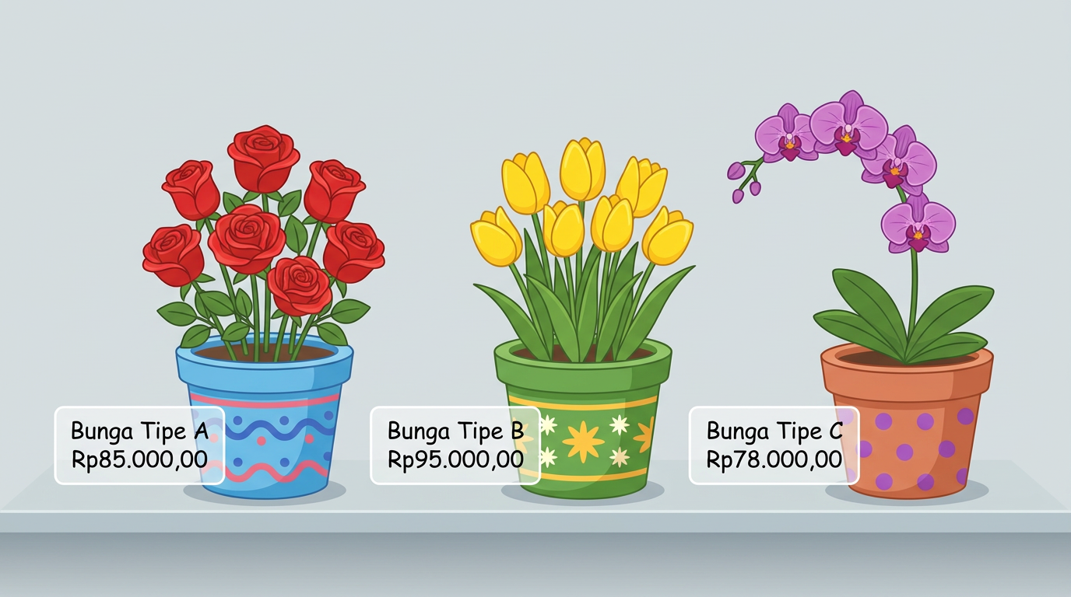
Bu Sinta adalah seorang penjual bunga yang menjual tiga jenis buket bunga, yaitu Bunga Tipe A, Bunga Tipe B, dan Bunga Tipe C dengan harga yang berbeda-beda. Di bawah ini adalah daftar harga buket bunga yang dijual:
- Bunga Tipe A: Rp85.000,00
- Bunga Tipe B: Rp95.000,00
- Bunga Tipe C: Rp78.000,00
Bu Sinta seorang penjual membeli buket bunga tipe A sebanyak 4 buket, bunga tipe B sebanyak 3 buket, dan bunga tipe C sebanyak 5 buket. Keesokan harinya Bu Sinta berhasil menjual 2 buket tipe A, 2 buket tipe B, dan 3 buket tipe C.
Bila seorang pembeli ingin membeli buket bunga tipe C sebanyak satu bunga dan masih ada 2 tangkai lagi, maka total harga yang harus dibayar pembeli tersebut adalah ...
A. Rp234.000,00
B. Rp258.000,00
C. Rp312.000,00
D. Rp390.000,00
E. Rp450.000,00

Elemen: Geometri dan Pengukuran
Subelemen: Objek Geometri
Kompetensi: Kemampuan memahami, mengaplikasikan, dan bernalar pada tingkat yang lebih tinggi untuk menyelesaikan permasalahan terkait hubungan objek geometri pada bangun datar dan bangun ruang
Indikator: Menentukan hubungan antar bidang atau antar garis pada suatu bangun ruang. (11)
SOAL:
11.
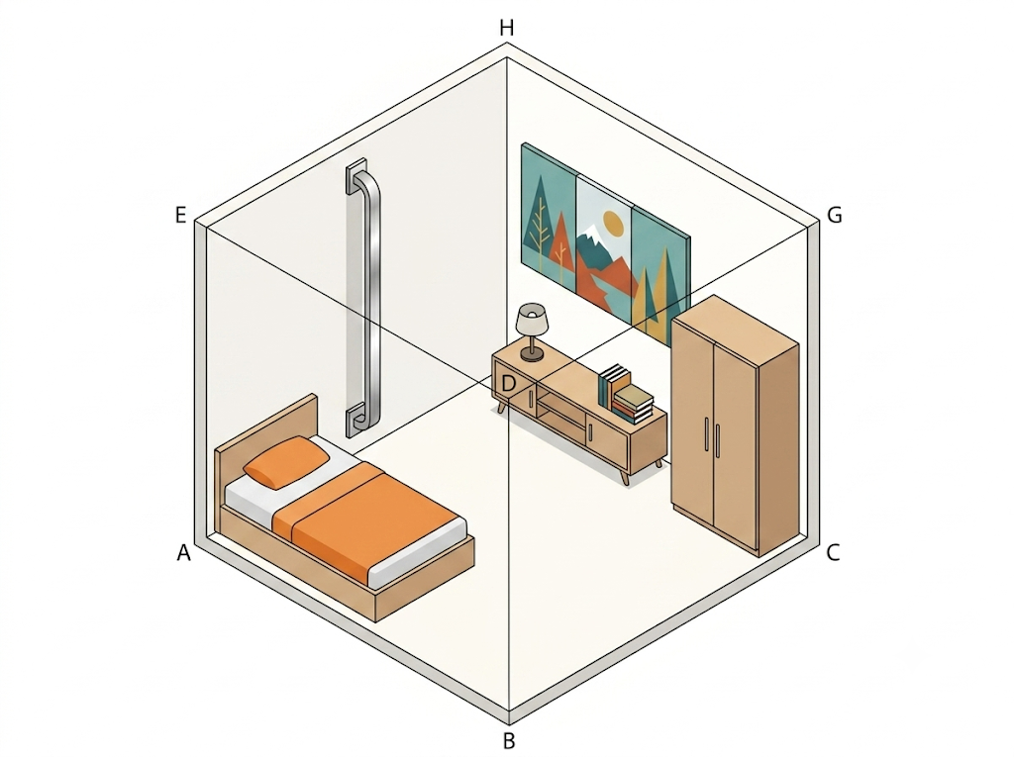
Sebuah ruangan kamar tidur dirancang menyerupai bangun ruang balok $ABCD.EFGH$.
- Bidang alas (lantai) dinyatakan oleh $ABCD$ dan bidang atas (plafon) dinyatakan oleh $EFGH$.
- Pada dinding bagian belakang (bidang $CDHG$), dipasang sebuah lukisan berbingkai persegi panjang secara mendatar.
- Pada dinding bagian samping kiri (bidang $ADHE$), dipasang tiang lampu hias yang dipasang secara tegak lurus sejajar tiang $AE$.
Berdasarkan gambar dan deskripsi di atas, manakah dari pernyataan mengenai hubungan antar bidang dan antar garis berikut yang BENAR?
A. Bidang dinding samping kiri ($ADHE$) dan bidang dinding belakang ($CDHG$) saling sejajar.
B. Garis tiang lampu pada dinding $ADHE$ sejajar dengan bidang dinding depan ($ABFE$).
C. Bidang lantai ($ABCD$) saling tegak lurus dengan bidang plafon ($EFGH$).
D. Garis horizontal pada bingkai lukisan di dinding $CDHG$ berpotongan tegak lurus dengan garis $CG$.
E. Bidang dinding samping kanan ($BCGF$) saling sejajar dengan bidang dinding belakang ($CDHG$).
Kunci Jawaban & Pembahasan
Kunci Jawaban: B
Pembahasan:
- Analisis Opsi A (Salah):
  - Bidang $ADHE$ (dinding kiri) dan bidang $CDHG$ (dinding belakang) saling berpotongan tegak lurus di garis $DH$, bukan sejajar.
- Analisis Opsi B (BENAR):
  - Tiang lampu terpasang sejajar dengan tiang $AE$.
  - Karena garis $AE$ terletak pada bidang $ADHE$ dan bidang $ABFE$ yang saling sejajar dengan bidang $BCGF$, maka tiang yang sejajar dengan $AE$ juga sejajar dengan bidang dinding depan ($ABFE$).
- Analisis Opsi C (Salah):
  - Bidang $ABCD$ (lantai) dan $EFGH$ (plafon) posisi posisinya saling sejajar, bukan tegak lurus.
- Analisis Opsi D (Salah):
  - Garis horizontal pada lukisan sejajar dengan garis $CD$ dan $GH$. Karena garis $CG$ adalah garis vertikal, garis horizontal lukisan dan garis $CG$ saling sejajar (atau sejajar terhadap sumbu horizontal), bukan berpotongan tegak lurus secara langsung.
- Analisis Opsi E (Salah):
  - Bidang $BCGF$ (dinding kanan) dan $CDHG$ (dinding belakang) saling berpotongan tegak lurus di garis $CG$, bukan sejajar.

12.
Elemen | Geometri dan Pengukuran
Subelemen | Objek Geometri
Kompetensi | Kemampuan memahami, mengaplikasikan, dan bernalar pada tingkat yang lebih tinggi untuk menyelesaikan permasalahan terkait kesebangunan atau kekongruenan bangun datar.
Indikator Soal | Menentukan panjang sisi yang tidak diketahui pada suatu bangun datar dengan menerapkan konsep kesebangunan.
Tingkat Kognitif | Penalaran (High Order Thinking Skills / HOTS - C5/C6)

SOAL MATEMATIKA (HOTS)
Konteks Pembuatan Jembatan Penyeberangan
Sebuah tim arsitek merancang rangka besi jembatan penyeberangan berbentuk trapesium ABCD dengan sisi sejajar AB dan CD (seperti pada gambar di bawah). Untuk memperkuat struktur jembatan, dipasang penopang horizontal EF yang sejajar dengan AB dan CD.
Titik E terletak pada rusuk AD dan titik F terletak pada rusuk BC sedemikian rupa sehingga perbandingan panjang ruas garis AE : ED = 2 : 3. Jika panjang sisi sejajar atas CD = 12 m dan sisi sejajar bawah AB = 27 m, maka panjang besi penopang EF yang dibutuhkan adalah ...
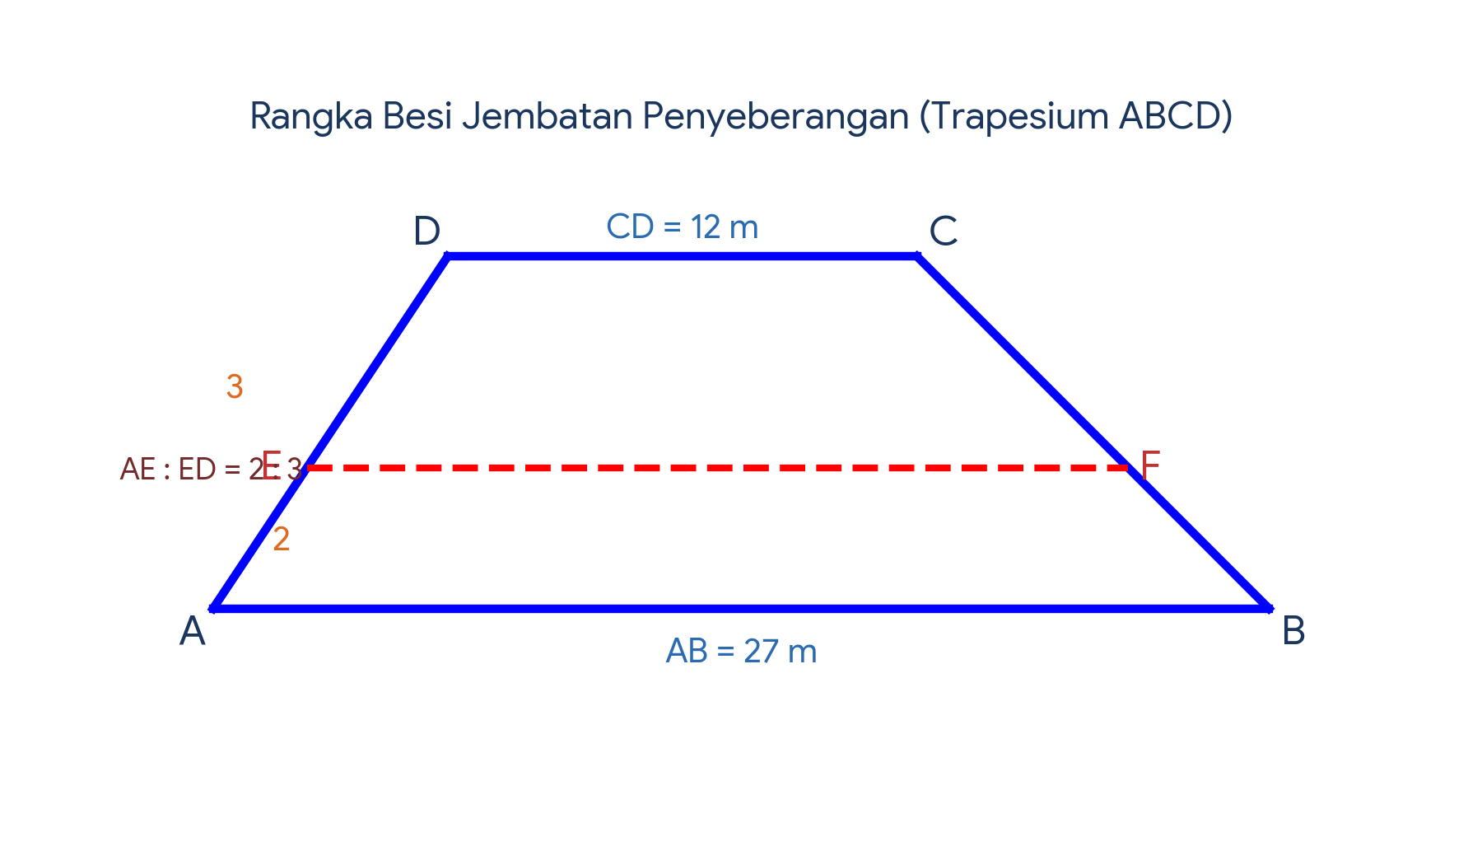
A. 18 m
B. 21 m
C. 22 m
D. 23 m
E. 24 m
KUNCI JAWABAN DAN PEMBAHASAN
Kunci Jawaban: B (21 m)
Langkah-Langkah Penyelesaian Sistematis
Langkah 1: Konstruksi Garis Bantu
Tarik garis dari titik C yang sejajar dengan rusuk AD, sehingga memotong garis penopang EF di titik G dan memotong dasar AB di titik H.
Hasil konstruksi ini memecah bangun trapesium $ABCD$ menjadi dua bagian utama:
• Jajaran genjang $AHCD$
• Segitiga $CHB$
Langkah 2: Menentukan Panjang Segmen Garis
• Karena $AHCD$ berbentuk jajaran genjang, panjang sisi-sisi yang berhadapan adalah sama:
$$EG=AH=CD=12m$$
• Panjang sisa ruas garis $HB$ pada alas segitiga $CHB$:
$$HB=AB-AH=27m-12m=15m$$
Langkah 3: Menerapkan Prinsip Kesebangunan Segitiga (ΔCGF ~ ΔCHB)
• Berdasarkan sifat jajaran genjang dan garis sejajar, perbandingan segmen pada rusuk AD berlaku sama pada rusuk CH:
$$CG :GH=ED :AE=3 :2$$
• Panjang total segmen $CH=CG+GH=3+2=5$ bagian.
• Gunakan perbandingan kesebangunan pada segitiga $CGF$ dan segitiga $CHB$:
$\frac{GF}{HB}=\frac{CG}{CH}$
$\frac{GF}{15}=\frac{3}{5}$
$GF=\frac{3×15}{5}=9 m$
Langkah 4: Menghitung Panjang Besi Penopang Total (EF)
Panjang besi penopang $EF$ adalah penjumlahan dari segmen $EG$ dan $GF$:
$$EF=EG+GF$$
$$EF=12m+9m=21m$$

Metode Alternatif (Rumus Cepat Trapesium)
Untuk trapesium dengan sisi sejajar alas b $(AB$)sisi sejajar atas a $(CD$), serta perbandingan segmen $\frac{m}{n}(\frac{ED}{AE})$
$$EF=\frac{\left[\left(m×AB\right)+(n×CD)\right]}{(m+n)} \\ EF=\frac{\left[\left(3×27\right)+(2×12)\right]}{(3+2)} \\ EF=\frac{\left[81+24\right]}{5}$$$EF=\frac{105}{5}$ = 21 m

Elemen: Geometri dan Pengukuran
Subelemen: Transformasi Geometri
Kompetensi: Kemampuan memahami, mengaplikasikan, dan bernalar pada tingkat yang lebih tinggi untuk menyelesaikan permasalahan terkait transformasi geometri (translasi, refleksi, rotasi, dan dilatasi, serta komposisinya) dari titik.
Indikator: Menentukan bayangan atau titik asal dari suatu koordinat titik ketika diterapkan komposisi dua jenis transformasi geometri.
Perhatikan gambar berikut:
14.
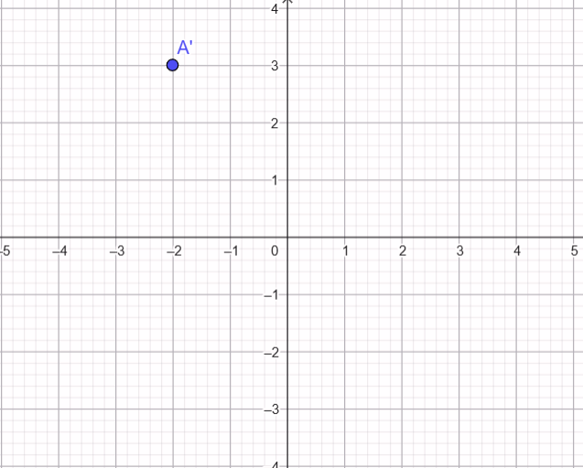
Titik $A$ ditranslasikan oleh $T=\left(\begin{matrix}3 \\ -1\end{matrix}\right)$, kemudian dilanjutkan dengan dicerminkan terhadap sumbu-$Y$. Titik $A'$ pada gambar merupakan bayangan akhir dari titik $A$ akibat komposisi kedua transformasi tersebut.
Koordinat titik asal $A$ yang sesuai adalah ....
A. $A\left(-5,4\right)$
B. $A\left(-1,4\right)$
C. $A\left(1,4\right)$
D. $A\left(5,4\right)$
E. $A\left(-1,-4\right)$
Kunci Jawaban: B. $A\left(-1,4\right)$
Pembahasan:
- Langkah 1 (Membalik Refleksi Sumbu-$Y$):
Bayangan akhir $A'\left(-2,3\right)$.
Refleksi terhadap sumbu-$Y$ merubah $\left(x,y\right)→\left(-x,y\right)$.
Maka sebelum dicerminkan, titik berada di $A_{1}\left(2,3\right)$.
- Langkah 2 (Membalik Translasi):
Titik $A_{1}\left(2,3\right)$ adalah hasil translasi titik $A\left(x,y\right)$ oleh $\left(\begin{matrix}3 \\ -1\end{matrix}\right)$.
$$x+3=2⟹x=-1$$
$$y-1=3⟹y=4$$
Jadi, koordinat titik asal $A$ adalah $\left(-1,4\right)$.

Elemen: Geometri dan Pengukuran
Subelemen: Pengukuran
Kompetensi: Kemampuan memahami, mengaplikasikan, dan bernalar pada tingkat yang lebih tinggi untuk menyelesaikan permasalahan terkait keliling dan luas bangun datar
Indikator: Menyelesaikan permasalahan kontekstual sehari-hari yang melibatkan perhitungan keliling gabungan bangun datar (16)
16. Seorang perajin hiasan dinding membuat papan nama ruangan berbentuk gabungan segitiga sama kaki di bagian atas dan trapesium sama kaki di bagian bawah. Ilustrasi dan ukuran papan nama tersebut adalah sebagai berikut:
- Bagian atas berbentuk segitiga sama kaki dengan panjang alas 40 cm dan kedua sisi miringnya masing-masing 25 cm.
- Sisi alas segitiga menyatu dengan sisi atas trapesium (sehingga tidak dihitung sebagai tepi luar).
- Bagian bawah berbentuk trapesium sama kaki dengan panjang sisi bawah 60 cm dan kedua sisi miringnya masing-masing 15 cm.
- Di sekeliling tepi luar papan nama tersebut akan dipasangi lis aluminium pembatas.
Jika perajin tersebut ingin membuat 5 buah papan nama dengan ukuran yang sama, berapa panjang lis aluminium yang ia perlukan seluruhnya?
A. 350 cm
B. 700 cm
C. 775 cm
D. 900 cm
E. 975 cm
Kunci Jawaban: B. 700 cm
Pembahasan:
- Identifikasi Sisi Tepi Luar 1 Papan Nama:
  - 2 sisi miring segitiga (bagian atas) = $2×25\text{ cm}=50\text{ cm}$
  - 2 sisi miring trapesium (bagian samping) = $2×15\text{ cm}=30\text{ cm}$
  - 1 sisi bawah trapesium (bagian alas) = $60\text{ cm}$
  - (Catatan: Sisi batas pertemuan antara segitiga dan trapesium sebesar $40\text{ cm}$ berada di bagian dalam, sehingga tidak dihitung sebagai keliling luar).
- Menghitung Keliling Luar 1 Papan Nama:
$$\text{Keliling}=50\text{ cm}+30\text{ cm}+60\text{ cm}=140\text{ cm}$$
- Total Panjang Lis Aluminium untuk 5 Papan Nama:
$$\text{Total Lis}=5×140\text{ cm}=700\text{ cm}$$

Elemen : Geometri dan Pengukuran
Sub Elemen : Pengukuran
Kompetensi : Kemampuan memahami, mengaplikasikan, dan bernalar yang lebih tinggi untuk menyelesaikan permasalahan terkait volume dan luas permukaan bangun ruang.
Indikator Soal: Disajikan dimensi hiasan lampu berbentuk selimut tabung dan harga lembaran stiker, peserta didik dapat menentukan total biaya minimal pelapisan stiker.
Soal:
19.Sebuah kap lampu berbentuk selimut tabung tanpa alas dan tutup memiliki diameter 28 cm dan tinggi 40 cm. Seluruh bagian luar kap lampu akan dilapisi stiker dekoratif. Stiker dijual dalam bentuk lembaran persegi berukuran 60 cm × 60 cm dengan harga Rp18.000,00 per lembar.
Jika akan dibuat 6 buah kap lampu yang sama dan setiap lembar stiker harus digunakan secara utuh, berapakah biaya minimal yang harus dikeluarkan untuk membeli stiker?
Gunakan = $π\frac{22}{7}$
A. Rp72.000,00
B. Rp90.000,00
C. Rp108.000,00
D. Rp126.000,00
E. Rp144.000,00
Kunci Jawaban :
Pembahasan/ pedoman penskoran :
Luas selimut tabung :
$L=πdt$
$$L=\frac{22}{7}×28×40$$
$$L={3.520cm}^{2}$$
Jadi, luas stiker yang diperlukan untuk 1 kap lampu Adalah ${3.520cm}^{2}$
Untuk 6 kap lampu :
$${6×3.520=21.120cm}^{2}$$
Luas satu lembar stiker :
$${60×60=3.600cm}^{2}$$
Jumlahl embar stiker yang diperlukan :
$$\frac{21.120}{3.600}=5,87$$
Karena stiker hanya dapat dibeli dalam bentuk lembar utuh, diperlukan 6 lembar biaya :
$$6×Rp.18.000=Rp.108.000,00$$

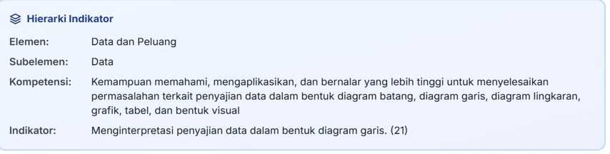
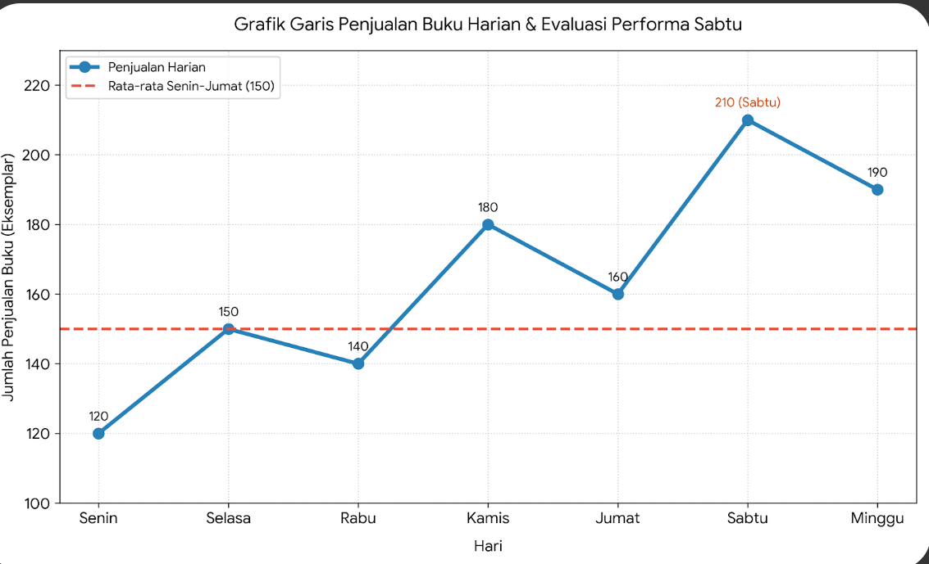
Perhatikan grafik garis penjualan buku harian dan evaluasi performa hari Sabtu berikut!
(Grafik Penjualan Buku Harian)
Berdasarkan data pada grafik tersebut, berilah tanda centang (checkmark) pada setiap pernyataan yang BENAR di bawah ini! (Pilihan jawaban benar dapat lebih dari satu)
[ ] A. Penjualan buku mengalami kenaikan dari hari sebelumnya terjadi pada hari Selasa, Kamis, dan Sabtu.
[ ] B. Kenaikan penjualan buku terbesar terjadi pada hari Kamis dengan penambahan 40 eksemplar dari hari sebelumnya.
[ ] C. Penjualan pada hari Sabtu berhasil melampaui rata-rata target harian (Senin–Jumat) sebanyak 60 eksemplar.
[ ] D. Terdapat 3 hari yang penjualan bukunya berada di bawah rata-rata penjualan Senin hingga Jumat.
[ ] E. Persentase kelebihan penjualan hari Sabtu dibandingkan target rata-rata harian adalah sebesar 40%.

KUNCI JAWABAN & PEMBAHASAN
Pernyataan yang BENAR adalah: A, C, dan E
Pembahasan Pembuktian:
- Pernyataan A (BENAR):
  - Selasa: 150 - 120 = +30 (Naik)
  - Kamis: 180 - 140 = +40 (Naik)
  - Sabtu: 210 - 160 = +50 (Naik)
- Pernyataan B (SALAH):
  - Kenaikan terbesar terjadi pada hari Sabtu (+50 eksemplar dari hari Jumat), bukan hari Kamis (+40 eksemplar).
- Pernyataan C (BENAR):
  - Rata-rata Senin–Jumat = 150 eksemplar.
  - Penjualan Sabtu = 210 eksemplar.
  - Selisih = 210 - 150 = 60eksemplar di atas target.
• Pernyataan D (SALAH):
- Hari yang berada di bawah rata-rata (150 eksemplar) hanya ada 2 hari, yaitu Senin (120) dan Rabu (140). (Hari Selasa tepat sama dengan rata-rata, yaitu 150).
• Pernyataan E (BENAR):
- Persentase Kelebihan Sabtu = $\left(\frac{210-150}{120}\right)$ x 100 % = $\frac{60}{50}$ x 100% = 40 %
- Elemen : Bilangan
- Sub elemen/materi : Bilangan Real
- Kompetensi : Kemampuan memahami, mengaplikasikan dan bernalar pada tingkat yang lebih tinggi untuk menyelesaikan permasalahan terkait jenis dan sifat bilangan
- Indikator soal : Menerapkan sifat operasi hitung bilangan asli (penjumlahan, pengurangan, perkalian, dan pembagian) pada konteks permasalahan matematika yang kompleks
- Level kognitif : Penalaran (level kognitif tinggi/HOTS)
- Materi / Sub Elem
SOAL NO. 3 | BILANGAN REAL - SIFAT OPERASI HITUNG BILANGAN ASLI | [Benar / Salah (Pernyataan)]
- Sebuah toko peralatan kantor menjual tiga jenis barang A, B, dan C. Diketahui:
- • Harga 1 barang A sama dengan 2 kali harga barang B.
- • Harga 3 barang B sama dengan 2 kali harga barang C.
- • Seorang pengurus kantor membeli 5 barang A, 6 barang B, dan 3 barang C dengan total harga Rp492.000,00.
- Tentukan kebenaran dari setiap pernyataan berikut!
Pernyataan / Sub-Soal | Pilihan Jawaban
1. Harga 1 buah barang A adalah Rp48.000,00. | Benar / Salah
2. Harga 1 buah barang C lebih mahal daripada harga 1 buah barang A. | Benar / Salah
3. Total harga untuk membeli 2 barang A, 3 barang B, dan 1 barang C adalah Rp204.000,00. | Benar / Salah

- KUNCI JAWABAN DAN PEMBAHASAN DETIL
- Langkah 1: Menyusun Persamaan Matematika
- Misalkan harga 1 barang A = A, 1 barang B = B, dan 1 barang C = C.
1) A = 2B ⇒ B = (1/2) A
2) 3B = 2C ⇒ C = (3/2) B = (3/2)(1/2 A) = (3/4) A
3) Persamaan Total Pembelian:
5A + 6B + 3C = 492.000
- Langkah 2: Menhitung Harga Masing-masing Barang (Penyelesaian Sistem)
- Substitusikan nilai B dan C ke dalam persamaan total harga:
5A + 6((1/2) A) + 3((3/4) A) = 492.000
5A + 3A + (9/4) A = 492.000
8A + 2,25 A = 492.000
10,25 A = 492.000 ⇒ (41/4) A = 492.000
41A = 1.968.000 ⇒ A = Rp48.000,00 (Bulat Pas)
Maka nilai harga unit masing-masing barang:
• Harga 1 barang A = Rp48.000,00
• Harga 1 barang B = (1/2) × 48.000 = Rp24.000,00
• Harga 1 barang C = (3/4) × 48.000 = Rp36.000,00
- • Pernyataan 1: Harga 1 buah barang A adalah Rp48.000,00. [ KUNCI: BENAR ]
- Berdasarkan substitusi 10,25 A = 492.000, diperoleh A = Rp48.000,00. Nilai ini tepat dan bulat. Jadi, pernyataan 1 BENAR.
- • Pernyataan 2: Harga 1 buah barang C lebih mahal daripada harga 1 buah barang A. [ KUNCI: SALAH ]
- Harga barang C = Rp36.000,00 (atau 3/4 dari A = 0,75A). Karena Rp36.000,00 < Rp48.000,00, harga barang C lebih MURAH daripada barang A. Jadi, pernyataan 2 SALAH.
- • Pernyataan 3: Total harga untuk membeli 2 barang A, 3 barang B, dan 1 barang C adalah Rp204.000,00. [ KUNCI: BENAR ]
- Hitung total pembelian:
Total = 2A + 3B + 1C = 2(48.000) + 3(24.000) + 1(36.000)
Total = 96.000 + 72.000 + 36.000 = Rp204.000,00.
Hasil ini tepat sesuai dengan angka pada pernyataan. Jadi, pernyataan 3 BENAR.

24.
Elemen | Data dan Peluang
Sub Elemen | Peluang
Kompetensi | Kemampuan memahami, mengaplikasikan, dan bernalar pada tingkat yang lebih tinggi untuk menyelesaikan permasalahan terkait peluang suatu kejadian tunggal.
Indikator Soal | Menggunakan berbagai informasi untuk menentukan kondisi yang mungkin atau peluang kejadian dalam permasalahan kontekstual sehari-hari.
Tingkat Kognitif | Penalaran (Level 3 / HOTS - High Order Thinking Skills)

Seorang panitia kegiatan sekolah menyiapkan sebuah kotak hadiah berisi 6 kupon diskon toko buku, 4 kupon voucher makan, dan 2 kupon tiket bioskop. Dua peserta pertama diminta mengambil masing-masing 1 kupon secara acak dari dalam kotak secara bersamaan (diambil 2 kupon sekaligus).
Peluang kedua peserta tersebut mendapatkan jenis kupon yang sama adalah ...
A. $\frac{14}{66}$
B. $\frac{19 }{66}$
C. $\frac{22}{66}$
D. $\frac{26}{66}$
E. $\frac{30}{66}$
Kunci Jawaban: C. ($\frac{ 22}{66}$ )
PEMBAHASAN :
Langkah 1: Menghitung Ruang Sampel n(S)
Total seluruh kupon = 6 + 4 + 2 = 12 kupon.
Banyaknya cara mengambil 2 kupon sekaligus dari 12 kupon ditentukan dengan kombinasi:
n(S) = C(12, 2) = $\frac{\left(12 × 11\right) }{\left(2 × 1\right)}$= 66

Langkah 2: Menentukan Banyak Kejadian Terambil Kupon Sama n(A)
Terdapat 3 kondisi saling lepas agar kedua peserta mendapat jenis kupon yang sama:
1. Keduanya Kupon Toko Buku (diambil 2 dari 6): C(6, 2) = $\frac{\left(6 × 5 \right)}{\left(2 × 1 \right)}$ = 15
2. Keduanya Kupon Voucher Makan (diambil 2 dari 4): C(4, 2) = $\frac{\left(4 × 3\right)}{\left(2 × 1 \right)}$= 6
3. Keduanya Kupon Tiket Bioskop (diambil 2 dari 2): C(2, 2) = $\frac{\left(2 ×1\right)}{\left(2 ×1\right)}$= 1
Jumlahkan seluruh kemungkinan kondisi:
n(A) = 15 + 6 + 1 = 22
Langkah 3: Menghitung Peluang Kejadian P(A)
Rumus Peluang: P(A) = $\frac{n\left(A\right)}{n\left(S\right)}$
P(A) = $\frac{22}{66}$
Elemen : Data Peluang
Sub Elemen : Peluang
Kompetensi : Kemampuan memahami, mengaplikasikan,dan bernalar yang lebih tinggi untuk
menyelesaikan permasalahan terkait peluang suatu kejadian majemuk
Indikator : Menerapkan konsep peluang kejadian majemuk dalam permasalahan kontekstual sehari- hari. (25)

- Sebuah kotak berisi 6 bola merah dan 4 bola putih. Dilakukan pengambilan bola satu per satu secara acak tanpa pengembalian. Jika pada pengambilan pertama terambil bola merah, maka peluang terambilnya bola putih pada pengambilan kedua adalah...
- $\frac{4}{9}$
- $\frac{5}{9}$
- $\frac{2}{5}$
- $\frac{1}{3}$
- $\frac{4}{10}$

Pembahasan / Pedoman Penskoran:
- Kondisi awal: 6 Merah, 4 Putih (Total = 10 bola).
- Pengambilan pertama: 1 bola Merah diambil dan TIDAK dikembalikan.
- Sisa bola dalam kotak: 5 Merah, 4 Putih (Total sisa = 9 bola).
- Peluang terambil bola Putih pada pengambilan kedua = Sisa Putih / Total Sisa = $\frac{4}{9}$

